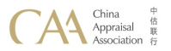

房地产估价报告

估价报告编号：赣同致【2019】（九司鉴）第10004号
估价项目名称：彭泽县马当集镇鼎盛新城商住小区1栋及2栋诸多商用及住宅房地产市场价值评估
估价委托人：彭泽县人民法院执行局
房地产估价机构：江西同致房地产土地资产评估咨询有限公司
注册房地产估价师：陈茂旻 注册号：3620060002
吴宝林 注册号：3620090007
估价报告出具日期：二O一九年九月二十九日

致估价委托人函
彭泽县人民法院执行局：
承蒙委托，我公司对位于彭泽县马当集镇鼎盛新城商住小区1栋及2栋诸多商用及住宅房地产市场价值进行了估价，估价目的是为人民法院确定财产处置参考价提供参考依据。
价值时点：2019年09月15日，为委托评估之日。
价值类型：市场价值。
估价人员根据估价目的和国家有关房地产估价的规范、规定，遵循估价原则，按照估价程序，经过实地查勘与市场调查，选用收益法及比较法对估价对象进行了测算，确定估价对象在满足全部假设和限制条件下于价值时点2019年09月15日的估价结果为￥14618430元，人民币大写壹仟肆佰陆拾壹万捌仟肆佰叁拾元整。
估价结果明细表
序号 | 产权证号 | 房屋所  有权人 | 房屋坐落 | 栋号 | 房号 | 结构 | 建成年份 | 房屋用途 | 评估层/  总层数 | 建筑面积(M²) | 评估单价（元/ M²） | 评估总价(元)
1 | ---- | 江西泓晶房地产开发有限公司 | 彭泽县马当集镇鼎盛新城 | 1栋 | 1-16 | 框架 | 2015年 | 商用 | 1/7 | 57.97 | 4870 | 282314
2 | ---- |  | 彭泽县马当集镇鼎盛新城 | 1栋 | 1-17 | 框架 | 2015年 | 商用 | 1/7 | 60.51 | 4870 | 294684
3 | ---- |  | 彭泽县马当集镇鼎盛新城 | 1栋 | 1-18 | 框架 | 2015年 | 商用 | 1/7 | 60.51 | 4870 | 294684
4 | ---- |  | 彭泽县马当集镇鼎盛新城 | 1栋 | 2-16 | 框架 | 2015年 | 储物间 | 2/7 | 63.84 | 2649 | 169112
5 | ---- |  | 彭泽县马当集镇鼎盛新城 | 1栋 | 2-17 | 框架 | 2015年 | 储物间 | 2/7 | 58.20 | 2649 | 154172
6 | ---- |  | 彭泽县马当集镇鼎盛新城 | 1栋 | 2-18 | 框架 | 2015年 | 储物间 | 2/7 | 60.67 | 2649 | 160715
7 | ---- |  | 彭泽县马当集镇鼎盛新城 | 1栋 | 1-3-402 | 框架 | 2015年 | 住宅 | 4/7 | 122.35 | 2295 | 280793
8 | ---- |  | 彭泽县马当集镇鼎盛新城 | 1栋 | 1-4-401 | 框架 | 2015年 | 住宅 | 4/7 | 122.35 | 2295 | 280793
9 | ---- |  | 彭泽县马当集镇鼎盛新城 | 1栋 | 1-4-402 | 框架 | 2015年 | 住宅 | 4/7 | 122.35 | 2295 | 280793
10 | ---- |  | 彭泽县马当集镇鼎盛新城 | 1栋 | 1-1-501 | 框架 | 2015年 | 住宅 | 5/7 | 122.35 | 2250 | 275288
11 | ---- |  | 彭泽县马当集镇鼎盛新城 | 1栋 | 1-1-502 | 框架 | 2015年 | 住宅 | 5/7 | 122.35 | 2250 | 275288
12 | ---- |  | 彭泽县马当集镇鼎盛新城 | 1栋 | 1-2-501 | 框架 | 2015年 | 住宅 | 5/7 | 122.35 | 2250 | 275288
13 | ---- |  | 彭泽县马当集镇鼎盛新城 | 1栋 | 1-2-502 | 框架 | 2015年 | 住宅 | 5/7 | 122.35 | 2250 | 275288
14 | ---- |  | 彭泽县马当集镇鼎盛新城 | 1栋 | 1-3-501 | 框架 | 2015年 | 住宅 | 5/7 | 122.35 | 2250 | 275288
15 | ---- | 江西泓晶房地产开发有限公司 | 彭泽县马当集镇鼎盛新城 | 1栋 | 1-3-502 | 框架 | 2015年 | 住宅 | 5/7 | 122.35 | 2250 | 275288
16 | ---- |  | 彭泽县马当集镇鼎盛新城 | 1栋 | 1-4-501 | 框架 | 2015年 | 住宅 | 5/7 | 122.35 | 2250 | 275288
17 | ---- |  | 彭泽县马当集镇鼎盛新城 | 1栋 | 1-4-502 | 框架 | 2015年 | 住宅 | 5/7 | 122.35 | 2250 | 275288
18 | ---- |  | 彭泽县马当集镇鼎盛新城 | 1栋 | 1-1-601 | 框架 | 2015年 | 住宅 | 6-7/7 | 172.72 | 1970 | 340258
19 | ---- |  | 彭泽县马当集镇鼎盛新城 | 1栋 | 1-1-602 | 框架 | 2015年 | 住宅 | 6-7/7 | 174.38 | 1970 | 343529
20 | ---- |  | 彭泽县马当集镇鼎盛新城 | 1栋 | 1-2-601 | 框架 | 2015年 | 住宅 | 6-7/7 | 174.38 | 1970 | 343529
21 | ---- |  | 彭泽县马当集镇鼎盛新城 | 1栋 | 1-2-602 | 框架 | 2015年 | 住宅 | 6-7/7 | 174.38 | 1970 | 343529
22 | ---- |  | 彭泽县马当集镇鼎盛新城 | 1栋 | 1-3-601 | 框架 | 2015年 | 住宅 | 6-7/7 | 174.38 | 1970 | 343529
23 | ---- |  | 彭泽县马当集镇鼎盛新城 | 1栋 | 1-3-602 | 框架 | 2015年 | 住宅 | 6-7/7 | 174.38 | 1970 | 343529
24 | ---- |  | 彭泽县马当集镇鼎盛新城 | 1栋 | 1-4-601 | 框架 | 2015年 | 住宅 | 6-7/7 | 174.38 | 1970 | 343529
25 | ---- |  | 彭泽县马当集镇鼎盛新城 | 1栋 | 1-4-602 | 框架 | 2015年 | 住宅 | 6-7/7 | 172.72 | 1970 | 340258
26 | ---- |  | 彭泽县马当集镇鼎盛新城 | 2栋 | 1-06 | 框架 | 2015年 | 商用 | 1/7 | 59.74 | 4870 | 290934
27 | ---- |  | 彭泽县马当集镇鼎盛新城 | 2栋 | 1-07 | 框架 | 2015年 | 商用 | 1/7 | 61.61 | 4870 | 300041
28 | ---- |  | 彭泽县马当集镇鼎盛新城 | 2栋 | 1-08 | 框架 | 2015年 | 商用 | 1/7 | 60.88 | 4870 | 296486
29 | ---- |  | 彭泽县马当集镇鼎盛新城 | 2栋 | 1-09 | 框架 | 2015年 | 商用 | 1/7 | 57.93 | 4870 | 282119
30 | ---- |  | 彭泽县马当集镇鼎盛新城 | 2栋 | 1-12 | 框架 | 2015年 | 商用 | 1/7 | 57.93 | 4870 | 282119
31 | ---- |  | 彭泽县马当集镇鼎盛新城 | 2栋 | 1-13 | 框架 | 2015年 | 商用 | 1/7 | 60.47 | 4870 | 294489
32 | ---- |  | 彭泽县马当集镇鼎盛新城 | 2栋 | 1-14 | 框架 | 2015年 | 商用 | 1/7 | 60.47 | 4870 | 294489
33 | ---- |  | 彭泽县马当集镇鼎盛新城 | 2栋 | 1-18 | 框架 | 2015年 | 商用 | 1/7 | 57.93 | 4870 | 282119
34 | ---- |  | 彭泽县马当集镇鼎盛新城 | 2栋 | 1-19 | 框架 | 2015年 | 商用 | 1/7 | 60.47 | 4870 | 294489
35 | ---- |  | 彭泽县马当集镇鼎盛新城 | 2栋 | 2-06 | 框架 | 2015年 | 储物间 | 2/7 | 60.08 | 2649 | 159152
36 | ---- |  | 彭泽县马当集镇鼎盛新城 | 2栋 | 2-07 | 框架 | 2015年 | 储物间 | 2/7 | 61.79 | 2649 | 163682
37 | ---- |  | 彭泽县马当集镇鼎盛新城 | 2栋 | 2-08 | 框架 | 2015年 | 储物间 | 2/7 | 60.99 | 2649 | 161563
38 | ---- | 江西泓晶房地产开发有限公司 | 彭泽县马当集镇鼎盛新城 | 2栋 | 2-09 | 框架 | 2015年 | 储物间 | 2/7 | 58.08 | 2649 | 153854
39 | ---- |  | 彭泽县马当集镇鼎盛新城 | 2栋 | 2-12 | 框架 | 2015年 | 储物间 | 2/7 | 58.08 | 2649 | 153854
40 | ---- |  | 彭泽县马当集镇鼎盛新城 | 2栋 | 2-13 | 框架 | 2015年 | 储物间 | 2/7 | 60.54 | 2649 | 160370
41 | ---- |  | 彭泽县马当集镇鼎盛新城 | 2栋 | 2-14 | 框架 | 2015年 | 储物间 | 2/7 | 60.54 | 2649 | 160370
42 | ---- |  | 彭泽县马当集镇鼎盛新城 | 2栋 | 2-18 | 框架 | 2015年 | 储物间 | 2/7 | 58.08 | 2649 | 153854
43 | ---- |  | 彭泽县马当集镇鼎盛新城 | 2栋 | 2-19 | 框架 | 2015年 | 储物间 | 2/7 | 60.54 | 2649 | 160370
44 | ---- |  | 彭泽县马当集镇鼎盛新城 | 2栋 | 2-1-501 | 框架 | 2015年 | 住宅 | 5/7 | 122.27 | 2250 | 275108
45 | ---- |  | 彭泽县马当集镇鼎盛新城 | 2栋 | 2-1-502 | 框架 | 2015年 | 住宅 | 5/7 | 122.27 | 2250 | 275108
46 | ---- |  | 彭泽县马当集镇鼎盛新城 | 2栋 | 2-2-501 | 框架 | 2015年 | 住宅 | 5/7 | 122.27 | 2250 | 275108
47 | ---- |  | 彭泽县马当集镇鼎盛新城 | 2栋 | 2-2-502 | 框架 | 2015年 | 住宅 | 5/7 | 122.27 | 2250 | 275108
48 | ---- |  | 彭泽县马当集镇鼎盛新城 | 2栋 | 2-3-501 | 框架 | 2015年 | 住宅 | 5/7 | 122.27 | 2250 | 275108
49 | ---- |  | 彭泽县马当集镇鼎盛新城 | 2栋 | 2-1-601 | 框架 | 2015年 | 住宅 | 6-7/7 | 172.6 | 1970 | 340022
50 | ---- |  | 彭泽县马当集镇鼎盛新城 | 2栋 | 2-1-602 | 框架 | 2015年 | 住宅 | 6-7/7 | 174.26 | 1970 | 343292
51 | ---- |  | 彭泽县马当集镇鼎盛新城 | 2栋 | 2-2-601 | 框架 | 2015年 | 住宅 | 6-7/7 | 174.26 | 1970 | 343292
52 | ---- |  | 彭泽县马当集镇鼎盛新城 | 2栋 | 2-2-602 | 框架 | 2015年 | 住宅 | 6-7/7 | 174.26 | 1970 | 343292
53 | ---- |  | 彭泽县马当集镇鼎盛新城 | 2栋 | 2-3-601 | 框架 | 2015年 | 住宅 | 6-7/7 | 174.26 | 1970 | 343292
54 | ---- |  | 彭泽县马当集镇鼎盛新城 | 2栋 | 2-3-602 | 框架 | 2015年 | 住宅 | 6-7/7 | 174.26 | 1970 | 343292
合计 |  |  |  |  |  |  |  |  |  | 5647.96 | ------ | 14618430
提示：
1、上述估价结果中不包含处置时的司法诉讼费用、拍卖佣金、过户税费及其他应付费用等。特提请报告使用者注意。
2、报告使用人在使用本报告之前须对报告全文，特别是“估价的假设和限制条件”认真阅读，以免使用不当，造成损失！估价的详细结果、过程及有关说明，请见《估价结果报告》。本估价报告自出报告之日起一年内有效。
3、因财产拍卖（或者变卖）日期与价值时点不一致，评估对象状况或者房地产市场状况的变化会对评估结果产生影响。提请报告使用者注意。
4、评估结果不等于评估对象处置可实现的成交价，不应被认为是对评估对象处置成交价的保证。提请报告使用者注意。

江西同致房地产土地资产评估咨询有限公司

法定代表人：

二O一九年九月二十九日

目录

一、估价师声明 1

二、估价假设和限制条件 2

三、估价结果报告 4
（一）估价委托人 4
（二）房地产估价机构 4
（三）估价目的 4
（四）估价对象 4
（五）价值时点 9
（六）价值类型 9
（七）估价原则 9
（八）估价依据 9
（九）估价方法 11
（十）估价结果 12
（十一）注册房地产估价师 15
（十二）实地查勘期 15
（十三）估价作业期 15

附件 16

一、估价师声明
我们郑重声明：
- 我们在本估价报告中陈述的事实是真实的和准确的，没有虚假记载、误导性陈述和重大遗漏。
- 本估价报告中的分析、意见和结论是我们自己独立、客观、公正的专业分析、意见和结论，但受到本估价报告中已说明的假设和限制条件的限制。
- 我们与本估价报告中的估价对象没有现实或潜在的利益，也与估价委托人及估价利害关系人没有利害关系。
- 我们对估价报告中的估价对象、估价委托人及估价利害关系人没有偏见。
- 我们依照中华人民共和国国家标准《房地产估价规范》【GB/T 50291-2015】、《房地产估价基本术语标准》【GB/T50899-2013】进行分析，形成意见和结论，撰写本估价报告。
- 估价作业过程中严格遵守职业道德。

二、估价假设和限制条件
1.一般假设
（1）在价值时点的房地产市场为公开、平等、自愿的交易市场。
（2）估价对象产权明晰，手续齐全，可在公开市场上自由转让。
（3）任何有关估价对象的运作方式、程序均符合国家、地方的有关法律、法规。
（4）本次估价结果未考虑国家宏观经济政策发生重大变化以及遇有自然力和其他不可抗力对估价结论的影响。
（5）本报告以估价对象在价值时点时的状况为依据进行的，且以该状况在估价报告使用期限内无重大变化为前提。
（6）本次估价未考虑可能与估价对象产权人有关的债权及债务情况对估价结果的影响。
（7）本报告估价结果没有考虑快速变现、税费转嫁等特殊的交易方式，以及可能发生的办理抵押登记、权利转移相关费用对估价对象房地产价值的影响，如上述条件发生变化，估价结果需做相应调整。
（8）本次估价对象的房屋权属情况以《开发项目预测算面积表》及《不动产产权情况表》为依据。如上述情况发生变化，估价结果需做相应调整。
2.未定事项假设
无未定事项假设。
3. 背离事实假设
本次估价是为人民法院确定财产处置参考价提供参考依据，涉执房地产处置司法评估不应考虑估价对象被查封以及原有的担保物权和其他优先受偿权情况，因为查封因拍卖而解除、原有的担保物权及其他优先受偿权因拍卖而消灭，本次估价对象视为没有查封、未设立担保物权及其他优先受偿权的财产进行评估。
4.不相一致假设
无不相一致假设。
5. 依据不足假设
估价对象的《开发项目预测算面积表》及《不动产产权情况表》未载明估价对象建筑物建成年份，根据委托方的介绍及估价人员的调查，估价对象建筑物建成于2015年。本次估价设定估价对象建筑物建成于2015年，另外如上述情况发生变化，估价结果须做相应调整
6. 估价报告使用限制
（1）本估价报告书仅为人民法院确定财产处置参考价提供参考依据，不作其他估价目的之用。如果估价条件或目的发生变化，估价报告需做相应调整。
（2）未经本估价机构书面同意，本报告的全部或任何一部分均不得向估价委托人、报告使用者、报告审查部门之外的单位和个人提供，也不得以任何形式公开发表。
（3）本报告必须完整使用方为有效，对仅使用本报告中部分内容而导致可能的损失，本估价机构不承担责任。
（4）本次估价结果受价值时点的限制，且本估价报告使用期限自估价报告出具之日2019年09月29日起为壹年。若报告使用期限内，房地产市场、建筑市场或估价对象自身状况发生重大变化，估价结果也需做相应调整或委托估价机构重新估价。
（5）本次估价结果是指在目前房地产市场状况下、估价对象在现状利用条件下的房地产市场价值，包括国有出让土地使用权价值和与房屋有关的土建、安装、装修及室外附属工程价值，不包括可移动的家具、电器等物品价值。
（6）本次评估未考虑快速变现而带来的价值损失。

三、估价结果报告

（一）估价委托人
彭泽县人民法院执行局

（二）房地产估价机构
单位名称：江西同致房地产土地资产评估咨询有限公司
住所：江西省南昌市红谷滩新区赣江北大道1号中航国际广场14楼
房地产估价机构资质证书编号：赣建房评字033号
资质等级：壹级
资质证书有效期：2018年02月08日至2021年02月07日
法定代表人：龚兆华
联系电话：0791-86801000
邮政编码：330038

（三）估价目的
为人民法院确定财产处置参考价提供参考依据。

（四）估价对象
1.估价对象范围
估价对象为彭泽县马当集镇鼎盛新城商住小区1栋及2栋诸多商用及住宅房地产，包括房屋及相应的土地使用权，证载总建筑面积为5830.67平方米。
2.估价对象权益状况
根据委托人提供的《开发项目预测算面积表》及《不动产产权情况表》复印件, 估价对象权益状况详见下表表：

估价对象权益状况表
序号 | 《房屋所有权证》证号 | 房屋所  有权人 | 房屋坐落 | 栋号 | 房号 | 建成年份 | 建筑结构 | 房屋用途 | 评估层/总楼层 | 建筑面积(M²)
1 | ---- | 江西泓晶房地产开发有限公司 | 彭泽县马当集镇鼎盛新城 | 1栋 | 1-16 | 2015年 | 框架 | 商用 | 1/7 | 57.97
2 | ---- |  | 彭泽县马当集镇鼎盛新城 | 1栋 | 1-17 | 2015年 | 框架 | 商用 | 1/7 | 60.51
3 | ---- |  | 彭泽县马当集镇鼎盛新城 | 1栋 | 1-18 | 2015年 | 框架 | 商用 | 1/7 | 60.51
4 | ---- |  | 彭泽县马当集镇鼎盛新城 | 1栋 | 2-16 | 2015年 | 框架 | 储物间 | 2/7 | 63.84
5 | ---- |  | 彭泽县马当集镇鼎盛新城 | 1栋 | 2-17 | 2015年 | 框架 | 储物间 | 2/7 | 58.20
6 | ---- |  | 彭泽县马当集镇鼎盛新城 | 1栋 | 2-18 | 2015年 | 框架 | 储物间 | 2/7 | 60.67
7 | ---- |  | 彭泽县马当集镇鼎盛新城 | 1栋 | 1-3-402 | 2015年 | 框架 | 住宅 | 4/7 | 122.35
8 | ---- |  | 彭泽县马当集镇鼎盛新城 | 1栋 | 1-4-401 | 2015年 | 框架 | 住宅 | 4/7 | 122.35
9 | ---- |  | 彭泽县马当集镇鼎盛新城 | 1栋 | 1-4-402 | 2015年 | 框架 | 住宅 | 4/7 | 122.35
10 | ---- |  | 彭泽县马当集镇鼎盛新城 | 1栋 | 1-1-501 | 2015年 | 框架 | 住宅 | 5/7 | 122.35
11 | ---- |  | 彭泽县马当集镇鼎盛新城 | 1栋 | 1-1-502 | 2015年 | 框架 | 住宅 | 5/7 | 122.35
12 | ---- |  | 彭泽县马当集镇鼎盛新城 | 1栋 | 1-2-501 | 2015年 | 框架 | 住宅 | 5/7 | 122.35
13 | ---- |  | 彭泽县马当集镇鼎盛新城 | 1栋 | 1-2-502 | 2015年 | 框架 | 住宅 | 5/7 | 122.35
14 | ---- |  | 彭泽县马当集镇鼎盛新城 | 1栋 | 1-3-501 | 2015年 | 框架 | 住宅 | 5/7 | 122.35
15 | ---- |  | 彭泽县马当集镇鼎盛新城 | 1栋 | 1-3-502 | 2015年 | 框架 | 住宅 | 5/7 | 122.35
16 | ---- |  | 彭泽县马当集镇鼎盛新城 | 1栋 | 1-4-501 | 2015年 | 框架 | 住宅 | 5/7 | 122.35
17 | ---- |  | 彭泽县马当集镇鼎盛新城 | 1栋 | 1-4-502 | 2015年 | 框架 | 住宅 | 5/7 | 122.35
18 | ---- |  | 彭泽县马当集镇鼎盛新城 | 1栋 | 1-1-601 | 2015年 | 框架 | 住宅 | 6-7/7 | 172.72
19 | ---- |  | 彭泽县马当集镇鼎盛新城 | 1栋 | 1-1-602 | 2015年 | 框架 | 住宅 | 6-7/7 | 174.38
20 | ---- |  | 彭泽县马当集镇鼎盛新城 | 1栋 | 1-2-601 | 2015年 | 框架 | 住宅 | 6-7/7 | 174.38
21 | ---- |  | 彭泽县马当集镇鼎盛新城 | 1栋 | 1-2-602 | 2015年 | 框架 | 住宅 | 6-7/7 | 174.38
22 | ---- |  | 彭泽县马当集镇鼎盛新城 | 1栋 | 1-3-601 | 2015年 | 框架 | 住宅 | 6-7/7 | 174.38
23 | ---- |  | 彭泽县马当集镇鼎盛新城 | 1栋 | 1-3-602 | 2015年 | 框架 | 住宅 | 6-7/7 | 174.38
24 | ---- |  | 彭泽县马当集镇鼎盛新城 | 1栋 | 1-4-601 | 2015年 | 框架 | 住宅 | 6-7/7 | 174.38
25 | ---- |  | 彭泽县马当集镇鼎盛新城 | 1栋 | 1-4-602 | 2015年 | 框架 | 住宅 | 6-7/7 | 172.72
26 | ---- |  | 彭泽县马当集镇鼎盛新城 | 2栋 | 1-06 | 2015年 | 框架 | 商用 | 1/7 | 59.74
27 | ---- |  | 彭泽县马当集镇鼎盛新城 | 2栋 | 1-07 | 2015年 | 框架 | 商用 | 1/7 | 61.61
28 | ---- |  | 彭泽县马当集镇鼎盛新城 | 2栋 | 1-08 | 2015年 | 框架 | 商用 | 1/7 | 60.88
29 | ---- |  | 彭泽县马当集镇鼎盛新城 | 2栋 | 1-09 | 2015年 | 框架 | 商用 | 1/7 | 57.93
30 | ---- |  | 彭泽县马当集镇鼎盛新城 | 2栋 | 1-12 | 2015年 | 框架 | 商用 | 1/7 | 57.93
31 | ---- |  | 彭泽县马当集镇鼎盛新城 | 2栋 | 1-13 | 2015年 | 框架 | 商用 | 1/7 | 60.47
32 | ---- |  | 彭泽县马当集镇鼎盛新城 | 2栋 | 1-14 | 2015年 | 框架 | 商用 | 1/7 | 60.47
33 | ---- |  | 彭泽县马当集镇鼎盛新城 | 2栋 | 1-18 | 2015年 | 框架 | 商用 | 1/7 | 57.93
34 | ---- |  | 彭泽县马当集镇鼎盛新城 | 2栋 | 1-19 | 2015年 | 框架 | 商用 | 1/7 | 60.47
35 | ---- |  | 彭泽县马当集镇鼎盛新城 | 2栋 | 2-06 | 2015年 | 框架 | 储物间 | 2/7 | 60.08
36 | ---- |  | 彭泽县马当集镇鼎盛新城 | 2栋 | 2-07 | 2015年 | 框架 | 储物间 | 2/7 | 61.79
37 | ---- |  | 彭泽县马当集镇鼎盛新城 | 2栋 | 2-08 | 2015年 | 框架 | 储物间 | 2/7 | 60.99
38 | ---- |  | 彭泽县马当集镇鼎盛新城 | 2栋 | 2-09 | 2015年 | 框架 | 储物间 | 2/7 | 58.08
39 | ---- |  | 彭泽县马当集镇鼎盛新城 | 2栋 | 2-12 | 2015年 | 框架 | 储物间 | 2/7 | 58.08
40 | ---- |  | 彭泽县马当集镇鼎盛新城 | 2栋 | 2-13 | 2015年 | 框架 | 储物间 | 2/7 | 60.54
41 | ---- |  | 彭泽县马当集镇鼎盛新城 | 2栋 | 2-14 | 2015年 | 框架 | 储物间 | 2/7 | 60.54
42 | ---- |  | 彭泽县马当集镇鼎盛新城 | 2栋 | 2-18 | 2015年 | 框架 | 储物间 | 2/7 | 58.08
43 | ---- |  | 彭泽县马当集镇鼎盛新城 | 2栋 | 2-19 | 2015年 | 框架 | 储物间 | 2/7 | 60.54
44 | ---- |  | 彭泽县马当集镇鼎盛新城 | 2栋 | 2-1-501 | 2015年 | 框架 | 住宅 | 5/7 | 122.27
45 | ---- |  | 彭泽县马当集镇鼎盛新城 | 2栋 | 2-1-502 | 2015年 | 框架 | 住宅 | 5/7 | 122.27
46 | ---- |  | 彭泽县马当集镇鼎盛新城 | 2栋 | 2-2-501 | 2015年 | 框架 | 住宅 | 5/7 | 122.27
47 | ---- |  | 彭泽县马当集镇鼎盛新城 | 2栋 | 2-2-502 | 2015年 | 框架 | 住宅 | 5/7 | 122.27
48 | ---- |  | 彭泽县马当集镇鼎盛新城 | 2栋 | 2-3-501 | 2015年 | 框架 | 住宅 | 5/7 | 122.27
49 | ---- |  | 彭泽县马当集镇鼎盛新城 | 2栋 | 2-1-601 | 2015年 | 框架 | 住宅 | 6-7/7 | 172.6
50 | ---- |  | 彭泽县马当集镇鼎盛新城 | 2栋 | 2-1-602 | 2015年 | 框架 | 住宅 | 6-7/7 | 174.26
51 | ---- |  | 彭泽县马当集镇鼎盛新城 | 2栋 | 2-2-601 | 2015年 | 框架 | 住宅 | 6-7/7 | 174.26
52 | ---- |  | 彭泽县马当集镇鼎盛新城 | 2栋 | 2-2-602 | 2015年 | 框架 | 住宅 | 6-7/7 | 174.26
53 | ---- |  | 彭泽县马当集镇鼎盛新城 | 2栋 | 2-3-601 | 2015年 | 框架 | 住宅 | 6-7/7 | 174.26
54 | ---- |  | 彭泽县马当集镇鼎盛新城 | 2栋 | 2-3-602 | 2015年 | 框架 | 住宅 | 6-7/7 | 174.26
土地权益状况表（总证）
相对应估价对象 | 不动产权证书号 | 土地使用权人 | 坐落 | 使用权类型 | 土地用途 | 土地使用期限 | 土地使用权面积(㎡)
1-54 | 彭国用（2014）第162号 | 江西泓晶房地产开发有限公司 | 彭泽县马当镇集镇 | 出让 | 商用、住宅 | 2012年06月12日至2082年6月11日 | 3118.00
3．估价对象实物状况
估价对象1-3位于彭泽县马当集镇鼎盛新城1栋，建成年份2015年，框架结构，所在建筑物总楼层7层，估价对象1-3位于第1层。外墙为涂料，室内为毛坯。入户为卷闸门。评估对象法定用途为商用，目前为空置；
价对象4-6位于彭泽县马当集镇鼎盛新城1栋，建成年份2015年，框架结构，所在建筑物总楼层7层，估价对象4-6位于第2层。外墙为涂料，室内为毛坯。二层物业没有单独的楼梯上下。评估对象法定用途为储物间，目前为空置；
价对象7-25位于彭泽县马当集镇鼎盛新城1栋，建成年份2015年，框架结构，所在建筑物总楼层7层，估价对象7-9位于第4层、估价对象10-17位于第5层及估价对象18-25位于第6至7层。外墙为涂料，室内为毛坯。评估对象法定用途为住宅，目前为空置；
估价对象26-34位于彭泽县马当集镇鼎盛新城2栋，建成年份2015年，框架结构，所在建筑物总楼层7层，估价对象26-34位于第1层。外墙为涂料，室内为毛坯。入户为卷闸门。评估对象法定用途为商用，目前为空置；
价对象35-43位于彭泽县马当集镇鼎盛新城2栋，建成年份2015年，框架结构，所在建筑物总楼层7层，估价对象35-43位于第2层。外墙为涂料，室内为毛坯，二层物业没有单独的楼梯上下。评估对象法定用途为储物间，目前为空置；
价对象44-54位于彭泽县马当集镇鼎盛新城2栋，建成年份2015年，框架结构，所在建筑物总楼层7层，估价对象44-48位于第5层及估价对象49-54位于第6至7层。外墙为涂料，室内为毛坯。评估对象法定用途为住宅，目前为空置。
4.区位状况描述与分析
位置 | 估价对象为彭泽县马当集镇鼎盛新城商住小区1栋及2栋诸多商用及住宅
交通便捷度 | 估价对象位于彭泽县马当集镇鼎盛新城，马当镇地处江西省彭泽县东部，距县城16公里，沿长江呈长方形，长约18公里，宽约3公里，总面积128平方公里，东与安徽东至接壤，南与龙城镇阡陌相通，面临长江，北与安徽望江隔江相望。
基础设施配套 | 水、电、通讯、燃气等基础设施配套完善，保证率高
公共服务设施 | 区域内有马当镇核电还建新区、平安公寓、马当中心完小、马当中心幼儿园等；公共服务设施完备度较优
繁华程度 | 较优
环境景观 | 自然及人文环境较优

（五）价值时点
2019年09月15日，此价值时点为委托评估之日。

（六）价值类型
本报告的估价结果是指估价对象在维持规划用途并正常使用的条件下，于价值时点2019年09月15日房地产市场价值。
本报告价格货币单位均为人民币。

（七）估价原则
本次估价遵循的房地产估价原则有：独立、客观、公正原则、合法原则、价值时点原则、替代原则、最高最佳利用原则。
1.独立、客观、公正原则
要求站在中立的立场上，实事求是、公平正直地评估出对各方估价利害关系人均是公平合理的价值或价格的原则。
2.合法原则
要求估价结果是依法判定的估价对象状况下的价值或价格的原则。
3.价值时点原则
要求估价结果是在根据估价目的确定的某一特定时间的价值或价格的原则。
4.替代原则
要求估价结果与估价对象的类似房地产在同等条件下的价值或价格偏差应在合理范围内的原则。
5.最高最佳利用原则
要求估价结果是在估价对象最高最佳利用状况下的价值或价格。

（八）估价依据
  - 本次估价所依据的有关法律、法规和政策文件：
（1）《中华人民共和国物权法》（中华人民共和国主席令第62号，自2007年10月1日起施行）；
（2）《中华人民共和国城市房地产管理法》（中华人民共和国主席令第72号，自1995年1月1日起施行，2009年8月27日第二次修正）；
（3）《中华人民共和国土地管理法》(中华人民共和国主席令第28号，自1999年１月１日起施行，2004年8月28日第二次修正)；
（4）《中华人民共和国土地管理法实施条例》（中华人民共和国国务院令第256号，自1999年1月1日起施行，2014年7月29日第二次修正）；
（5）《中华人民共和国资产评估法》（中华人民共和国主席令第46号，自2015年12月1日起施行）；
（6）《司法鉴定程序通则》（司法部第132号令，2015年5月1日起施行]；
（7）《中华人民共和国拍卖法》（第八届全国人民代表大会常务委员会第二十次会议审议于1996年7月5日审议通过，自1997年1月1日起施行。2015年4月24日第十二届全国人民代表大会常务委员会第十四次会议修正）；
（8）《最高人民法院对外委托 鉴定、评估、拍卖等工作管理规定》（法办发【2007】5号，自2007年9月l日施行） ；
（9）《最高人民法院关于人民法院民事执行中查封、扣押、冻结财产的规定》（法释【2004】15号，2005年1月1日起施行）；
（10）《最高人民法院关于人民法院民事执行中拍卖、变卖财产的规定》（法释【2004】16号，自2005年1月1日起施行）；
（11）《最高人民法院关于人民法院委托评估、拍卖和变卖工作的若干规定》（法释【2009】16号，自2009年11月20日起施行 ）；
（12）《最高人民法院关于人民法院网络司法拍卖若干问题的规定》（法释【2016】18号，自2017年1月1日起施行） ；
（13）《最高人民法院关于人民法院确定财产处置参考价若干问题的规定》（法释【2018】15号，自2018年9月1日起施行）；
（14）《人民法院委托评估工作规范》（法办【2018】273号，2018年12月10日起施行）。
2.技术标准、规程、规范
（1）《房地产估价规范》（GB/T 50291-2015）；
（2）《房地产估价基本术语标准》（GB/T50899-2013）；
（3）《江西省建设工程定额》（2017）。
3.估价委托人提供的有关资料
（1）《江西省彭泽县人民法院司法评估委托书》；
（2）《开发项目预测算面积表》；
（3）《不动产产权情况表》。
4.房地产估价机构掌握的有关资料以及注册房地产估价师实地查勘所获取的资料

（九）估价方法
根据《房地产估价规范》，主要的估价方法有比较法、收益法、成本法、假设开发法等。比较法适用于同类房地产交易案例较多的房地产估价；收益法适用于有收益或潜在收益性的房地产估价；可作为独立的开发建设项目进行重新开发建设的，应选用成本法；假设开发法适用于具有开发或再开发潜力的房地产估价。
本次估价采用了比较法、收益法
比较法是选取一定数量的可比实例，将它们与估价对象进行比较，根据其间的差异对可比实例成交价格进行处理后得到估价对象价值或价格的方法。
运用比较法求取估价对象的房地产价值，基本公式如下：
比较价值＝可比实例成交价格×交易情况修正系数×市场状况调整系数×房地产状况调整系数。
收益法是预计估价对象未来的正常收益，选用适当的资本化率将其折现到价值时点后累加，以此估算估价对象的客观合理价格或价值的方法。
运用收益法求取估价对象的房地产价值，基本公式如下：
收益法：V=a/r×[1-1/（1+r）^{n}]
V——房地产价格
a——每年净收益
r——房地产的资本化率
n——收益年限

（十）估价结果
估价人员根据估价目的和国家有关房地产估价的规范、规定，遵循估价原则，按照估价程序，经过实地查勘与市场调查，并进行了测算，确定估价对象在满足全部假设和限制条件下于价值时点2019年09月15日的估价结果为￥14618430元，人民币大写壹仟肆佰陆拾壹万捌仟肆佰叁拾元整。
估价结果明细表
序号 | 产权证号 | 房屋所  有权人 | 房屋坐落 | 栋号 | 房号 | 结构 | 建成年份 | 房屋用途 | 评估层/  总层数 | 建筑面积(M²) | 评估单价（元/ M²） | 评估总价(元)
1 | ---- | 江西泓晶房地产开发有限公司 | 彭泽县马当集镇鼎盛新城 | 1栋 | 1-16 | 框架 | 2015年 | 商用 | 1/7 | 57.97 | 4870 | 282314
2 | ---- |  | 彭泽县马当集镇鼎盛新城 | 1栋 | 1-17 | 框架 | 2015年 | 商用 | 1/7 | 60.51 | 4870 | 294684
3 | ---- |  | 彭泽县马当集镇鼎盛新城 | 1栋 | 1-18 | 框架 | 2015年 | 商用 | 1/7 | 60.51 | 4870 | 294684
4 | ---- |  | 彭泽县马当集镇鼎盛新城 | 1栋 | 2-16 | 框架 | 2015年 | 储物间 | 2/7 | 63.84 | 2649 | 169112
5 | ---- |  | 彭泽县马当集镇鼎盛新城 | 1栋 | 2-17 | 框架 | 2015年 | 储物间 | 2/7 | 58.20 | 2649 | 154172
6 | ---- |  | 彭泽县马当集镇鼎盛新城 | 1栋 | 2-18 | 框架 | 2015年 | 储物间 | 2/7 | 60.67 | 2649 | 160715
7 | ---- |  | 彭泽县马当集镇鼎盛新城 | 1栋 | 1-3-402 | 框架 | 2015年 | 住宅 | 4/7 | 122.35 | 2295 | 280793
8 | ---- |  | 彭泽县马当集镇鼎盛新城 | 1栋 | 1-4-401 | 框架 | 2015年 | 住宅 | 4/7 | 122.35 | 2295 | 280793
9 | ---- |  | 彭泽县马当集镇鼎盛新城 | 1栋 | 1-4-402 | 框架 | 2015年 | 住宅 | 4/7 | 122.35 | 2295 | 280793
10 | ---- |  | 彭泽县马当集镇鼎盛新城 | 1栋 | 1-1-501 | 框架 | 2015年 | 住宅 | 5/7 | 122.35 | 2250 | 275288
11 | ---- |  | 彭泽县马当集镇鼎盛新城 | 1栋 | 1-1-502 | 框架 | 2015年 | 住宅 | 5/7 | 122.35 | 2250 | 275288
12 | ---- |  | 彭泽县马当集镇鼎盛新城 | 1栋 | 1-2-501 | 框架 | 2015年 | 住宅 | 5/7 | 122.35 | 2250 | 275288
13 | ---- |  | 彭泽县马当集镇鼎盛新城 | 1栋 | 1-2-502 | 框架 | 2015年 | 住宅 | 5/7 | 122.35 | 2250 | 275288
14 | ---- |  | 彭泽县马当集镇鼎盛新城 | 1栋 | 1-3-501 | 框架 | 2015年 | 住宅 | 5/7 | 122.35 | 2250 | 275288
15 | ---- | 江西泓晶房地产开发有限公司 | 彭泽县马当集镇鼎盛新城 | 1栋 | 1-3-502 | 框架 | 2015年 | 住宅 | 5/7 | 122.35 | 2250 | 275288
16 | ---- |  | 彭泽县马当集镇鼎盛新城 | 1栋 | 1-4-501 | 框架 | 2015年 | 住宅 | 5/7 | 122.35 | 2250 | 275288
17 | ---- |  | 彭泽县马当集镇鼎盛新城 | 1栋 | 1-4-502 | 框架 | 2015年 | 住宅 | 5/7 | 122.35 | 2250 | 275288
18 | ---- |  | 彭泽县马当集镇鼎盛新城 | 1栋 | 1-1-601 | 框架 | 2015年 | 住宅 | 6-7/7 | 172.72 | 1970 | 340258
19 | ---- |  | 彭泽县马当集镇鼎盛新城 | 1栋 | 1-1-602 | 框架 | 2015年 | 住宅 | 6-7/7 | 174.38 | 1970 | 343529
20 | ---- |  | 彭泽县马当集镇鼎盛新城 | 1栋 | 1-2-601 | 框架 | 2015年 | 住宅 | 6-7/7 | 174.38 | 1970 | 343529
21 | ---- |  | 彭泽县马当集镇鼎盛新城 | 1栋 | 1-2-602 | 框架 | 2015年 | 住宅 | 6-7/7 | 174.38 | 1970 | 343529
22 | ---- |  | 彭泽县马当集镇鼎盛新城 | 1栋 | 1-3-601 | 框架 | 2015年 | 住宅 | 6-7/7 | 174.38 | 1970 | 343529
23 | ---- |  | 彭泽县马当集镇鼎盛新城 | 1栋 | 1-3-602 | 框架 | 2015年 | 住宅 | 6-7/7 | 174.38 | 1970 | 343529
24 | ---- |  | 彭泽县马当集镇鼎盛新城 | 1栋 | 1-4-601 | 框架 | 2015年 | 住宅 | 6-7/7 | 174.38 | 1970 | 343529
25 | ---- |  | 彭泽县马当集镇鼎盛新城 | 1栋 | 1-4-602 | 框架 | 2015年 | 住宅 | 6-7/7 | 172.72 | 1970 | 340258
26 | ---- |  | 彭泽县马当集镇鼎盛新城 | 2栋 | 1-06 | 框架 | 2015年 | 商用 | 1/7 | 59.74 | 4870 | 290934
27 | ---- |  | 彭泽县马当集镇鼎盛新城 | 2栋 | 1-07 | 框架 | 2015年 | 商用 | 1/7 | 61.61 | 4870 | 300041
28 | ---- |  | 彭泽县马当集镇鼎盛新城 | 2栋 | 1-08 | 框架 | 2015年 | 商用 | 1/7 | 60.88 | 4870 | 296486
29 | ---- |  | 彭泽县马当集镇鼎盛新城 | 2栋 | 1-09 | 框架 | 2015年 | 商用 | 1/7 | 57.93 | 4870 | 282119
30 | ---- |  | 彭泽县马当集镇鼎盛新城 | 2栋 | 1-12 | 框架 | 2015年 | 商用 | 1/7 | 57.93 | 4870 | 282119
31 | ---- |  | 彭泽县马当集镇鼎盛新城 | 2栋 | 1-13 | 框架 | 2015年 | 商用 | 1/7 | 60.47 | 4870 | 294489
32 | ---- |  | 彭泽县马当集镇鼎盛新城 | 2栋 | 1-14 | 框架 | 2015年 | 商用 | 1/7 | 60.47 | 4870 | 294489
33 | ---- |  | 彭泽县马当集镇鼎盛新城 | 2栋 | 1-18 | 框架 | 2015年 | 商用 | 1/7 | 57.93 | 4870 | 282119
34 | ---- |  | 彭泽县马当集镇鼎盛新城 | 2栋 | 1-19 | 框架 | 2015年 | 商用 | 1/7 | 60.47 | 4870 | 294489
35 | ---- |  | 彭泽县马当集镇鼎盛新城 | 2栋 | 2-06 | 框架 | 2015年 | 储物间 | 2/7 | 60.08 | 2649 | 159152
36 | ---- |  | 彭泽县马当集镇鼎盛新城 | 2栋 | 2-07 | 框架 | 2015年 | 储物间 | 2/7 | 61.79 | 2649 | 163682
37 | ---- |  | 彭泽县马当集镇鼎盛新城 | 2栋 | 2-08 | 框架 | 2015年 | 储物间 | 2/7 | 60.99 | 2649 | 161563
38 | ---- | 江西泓晶房地产开发有限公司 | 彭泽县马当集镇鼎盛新城 | 2栋 | 2-09 | 框架 | 2015年 | 储物间 | 2/7 | 58.08 | 2649 | 153854
39 | ---- |  | 彭泽县马当集镇鼎盛新城 | 2栋 | 2-12 | 框架 | 2015年 | 储物间 | 2/7 | 58.08 | 2649 | 153854
40 | ---- |  | 彭泽县马当集镇鼎盛新城 | 2栋 | 2-13 | 框架 | 2015年 | 储物间 | 2/7 | 60.54 | 2649 | 160370
41 | ---- |  | 彭泽县马当集镇鼎盛新城 | 2栋 | 2-14 | 框架 | 2015年 | 储物间 | 2/7 | 60.54 | 2649 | 160370
42 | ---- |  | 彭泽县马当集镇鼎盛新城 | 2栋 | 2-18 | 框架 | 2015年 | 储物间 | 2/7 | 58.08 | 2649 | 153854
43 | ---- |  | 彭泽县马当集镇鼎盛新城 | 2栋 | 2-19 | 框架 | 2015年 | 储物间 | 2/7 | 60.54 | 2649 | 160370
44 | ---- |  | 彭泽县马当集镇鼎盛新城 | 2栋 | 2-1-501 | 框架 | 2015年 | 住宅 | 5/7 | 122.27 | 2250 | 275108
45 | ---- |  | 彭泽县马当集镇鼎盛新城 | 2栋 | 2-1-502 | 框架 | 2015年 | 住宅 | 5/7 | 122.27 | 2250 | 275108
46 | ---- |  | 彭泽县马当集镇鼎盛新城 | 2栋 | 2-2-501 | 框架 | 2015年 | 住宅 | 5/7 | 122.27 | 2250 | 275108
47 | ---- |  | 彭泽县马当集镇鼎盛新城 | 2栋 | 2-2-502 | 框架 | 2015年 | 住宅 | 5/7 | 122.27 | 2250 | 275108
48 | ---- |  | 彭泽县马当集镇鼎盛新城 | 2栋 | 2-3-501 | 框架 | 2015年 | 住宅 | 5/7 | 122.27 | 2250 | 275108
49 | ---- |  | 彭泽县马当集镇鼎盛新城 | 2栋 | 2-1-601 | 框架 | 2015年 | 住宅 | 6-7/7 | 172.6 | 1970 | 340022
50 | ---- |  | 彭泽县马当集镇鼎盛新城 | 2栋 | 2-1-602 | 框架 | 2015年 | 住宅 | 6-7/7 | 174.26 | 1970 | 343292
51 | ---- |  | 彭泽县马当集镇鼎盛新城 | 2栋 | 2-2-601 | 框架 | 2015年 | 住宅 | 6-7/7 | 174.26 | 1970 | 343292
52 | ---- |  | 彭泽县马当集镇鼎盛新城 | 2栋 | 2-2-602 | 框架 | 2015年 | 住宅 | 6-7/7 | 174.26 | 1970 | 343292
53 | ---- |  | 彭泽县马当集镇鼎盛新城 | 2栋 | 2-3-601 | 框架 | 2015年 | 住宅 | 6-7/7 | 174.26 | 1970 | 343292
54 | ---- |  | 彭泽县马当集镇鼎盛新城 | 2栋 | 2-3-602 | 框架 | 2015年 | 住宅 | 6-7/7 | 174.26 | 1970 | 343292
合计 |  |  |  |  |  |  |  |  |  | 5647.96 | ------ | 14618430
特别提示：
1、上述估价结果中不包含处置时的司法诉讼费用、拍卖佣金、过户税费及其他应付费用等。
2、报告使用人在使用本报告之前须对报告全文，特别是“估价的假设和限制条件”认真阅读，以免使用不当，造成损失！估价的详细结果、过程及有关说明，请见《估价结果报告》。本估价报告自出报告之日起一年内有效。
3、因财产拍卖（或者变卖）日期与价值时点不一致，评估对象状况或者房地产市场状况的变化会对评估结果产生影响。
4、评估结果不等于评估对象处置可实现的成交价，不应被认为是对评估对象处置成交价的保证。

（十一）注册房地产估价师
参加估价的注册房地产估价师
姓名 | 注册号 | 签名 | 签名日期
陈茂旻 | 3620060002 |  | 2019年09月29日
吴宝林 | 3620090007 |  | 2019年09月29日

（十二）实地查勘期
2019年09月15日

（十三）估价作业期
2019年09月15日至2019年09月29日

附件
    - 估价对象状况照片
    - 估价对象位置示意图
    - 《江西省彭泽县人民法院司法评估委托书》
    - 《开发项目预测算面积表》
    - 《不动产产权情况表》
    - 房地产估价机构营业执照
    - 房地产估价机构资质证书
    - 注册房地产估价师注册证书
（以上均为复印件）

估价对象状况照片
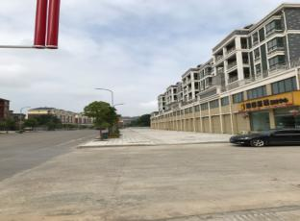  估价对象1栋外观 | 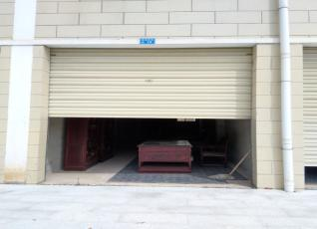  估价对象1
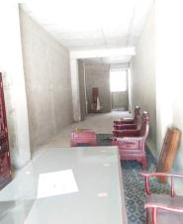  估价对象1 | 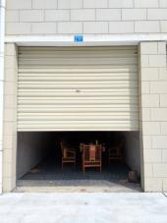  估价对象2
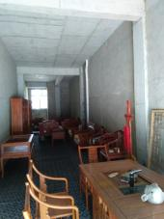  估价对象2 | 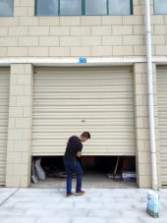  估价对象3
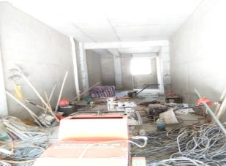  估价对象3 | 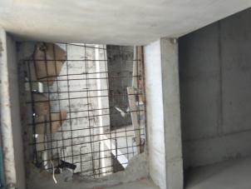  估价对象4
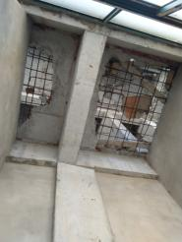  估价对象5 | 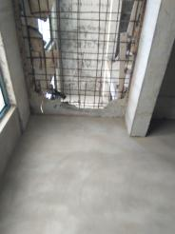  估价对象6
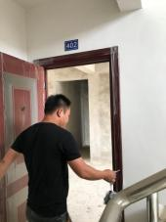  估价对象7 | 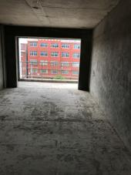  估价对象7
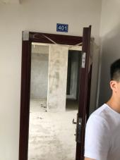  估价对象8 | 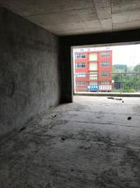  估价对象8
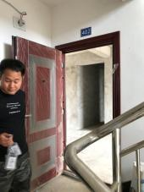  估价对象9 | .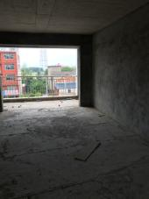  估价对象9
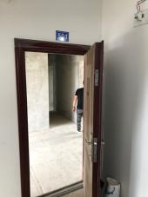  估价对象10 | 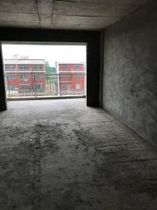  估价对象10
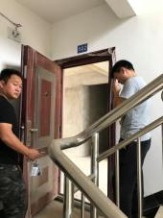  估价对象11 | 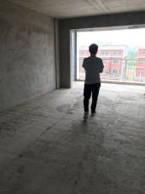  估价对象11
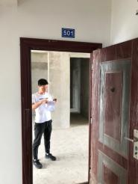  估价对象12 | 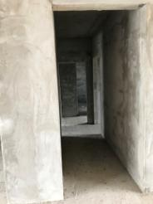  估价对象12
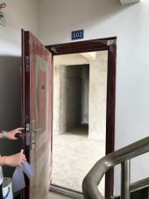  估价对象13 | 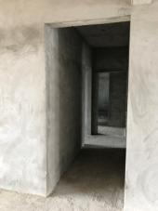  估价对象13
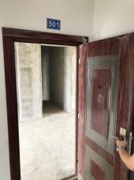  估价对象14 | 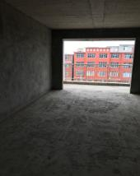  估价对象14
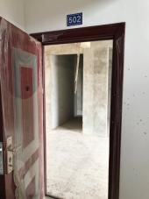  估价对象15 | 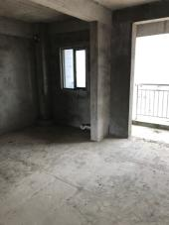  估价对象15
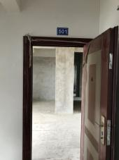  估价对象16 | 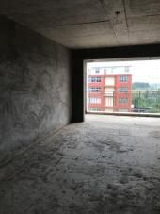  估价对象16
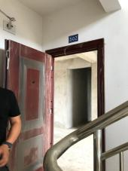  估价对象17 | 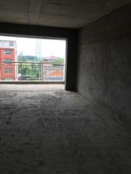  估价对象17
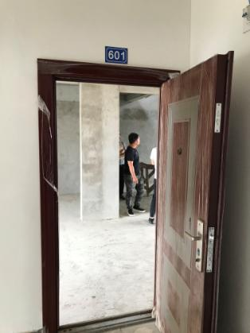  估价对象18 | 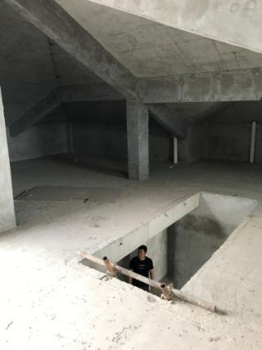  估价对象18
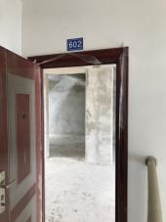  估价对象19 | 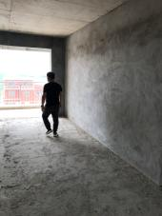  估价对象19
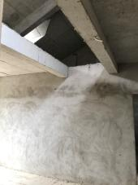  估价对象19 | 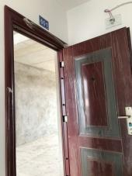  估价对象20
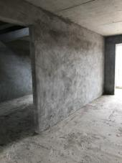  估价对象20 | 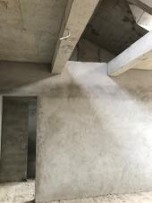  估价对象20
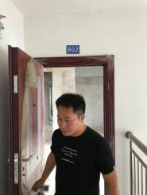  估价对象21 | 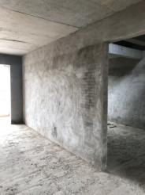  估价对象21
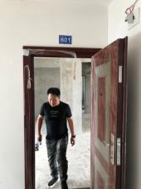  估价对象22 | 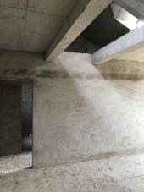  估价对象22
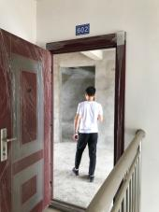  估价对象23 | 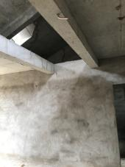  估价对象23
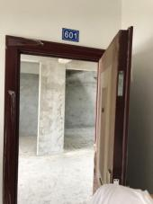  估价对象24 | 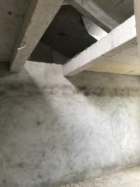  估价对象24
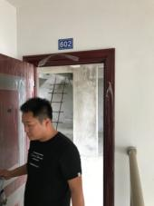  估价对象25 | 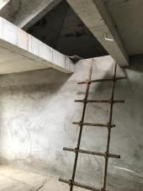  估价对象25
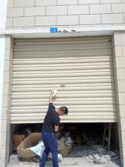  估价对象26 | 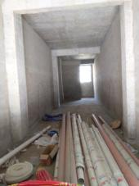  估价对象26
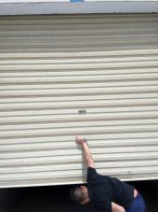  估价对象27 | 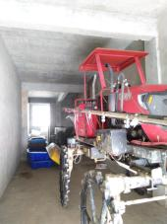  估价对象27
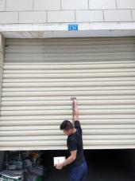  估价对象28 | 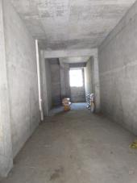  估价对象28
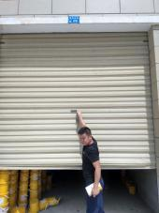  估价对象29 | 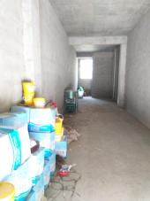  估价对象29
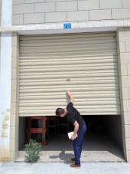  估价对象30 | 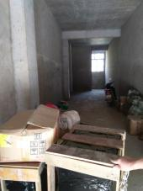  估价对象30
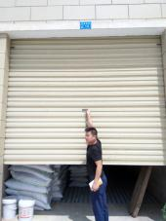  估价对象31 | 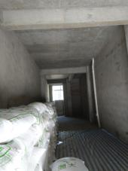  估价对象31
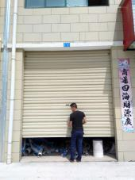  估价对象32 | 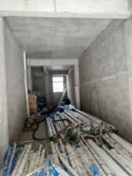  估价对象32
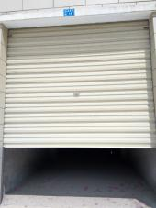  估价对象33 | 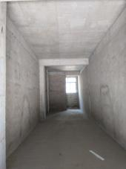  估价对象33
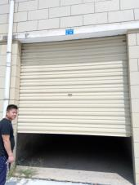  估价对象34 | 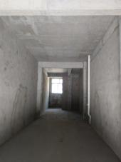  估价对象34
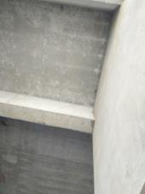  估价对象35 | 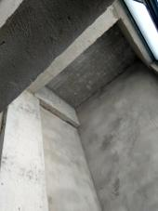  估价对象36
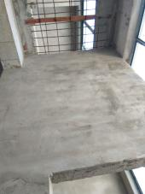  估价对象37 | 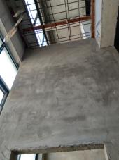  估价对象38
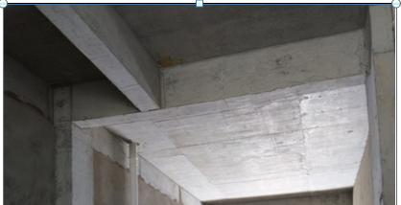  估价对象39 | 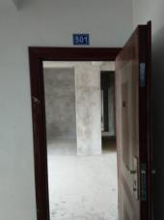  估价对象44
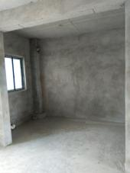  估价对象44 | 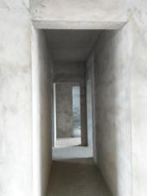  估价对象44
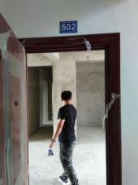  估价对象45 | 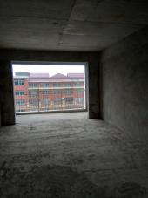  估价对象45
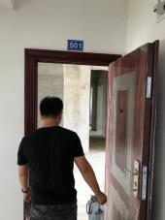  估价对象46 | 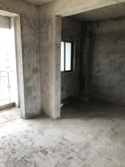  估价对象46
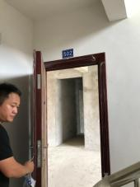  估价对象47 | 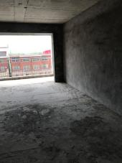  估价对象47
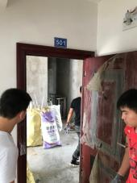  估价对象48 | 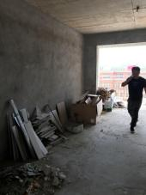  估价对象48
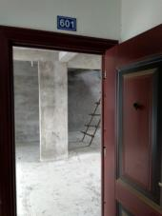  估价对象49 | 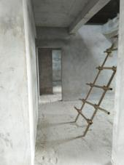  估价对象49
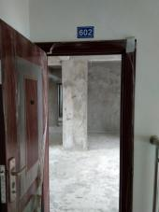  估价对象50 | 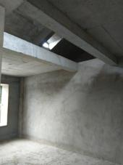  估价对象50
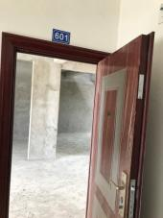  估价对象51 | 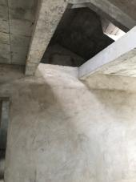  估价对象51
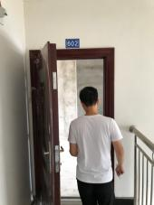  估价对象52 | 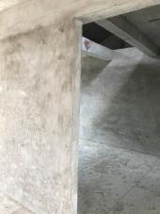  估价对象52
0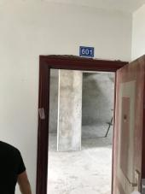  估价对象53 | 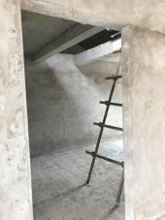  估价对象53
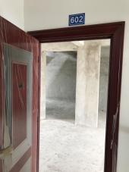  估价对象54 | 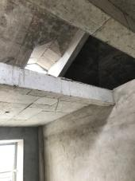  估价对象54

估价对象位置示意图
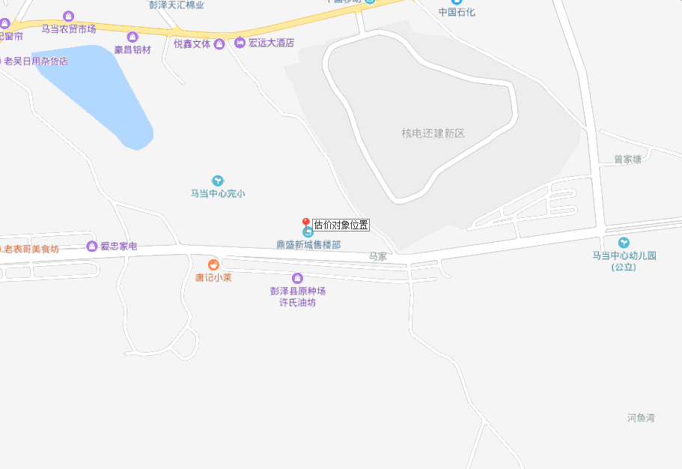
估价对象

